Q1 (sélectionnez toutes les réponses qui sont correctes)
Si un organisme est un autotroph, cela signifie que :
- il utiliser des gisements naturels à base de carbone, comme le charbon ou le pétrole, comme source de carbone
- il utilise la lumière pour créer des composés organiques de carbone en dégradant les molécules organiques complexes
- il utilise le CO₂ comme source de carbone
- il ne peut pas survivre en présence de CO₂
Q2 (sélectionnez toutes les réponses qui sont correctes)
Si un organisme est un phototroph
- Il est, par définition, un procaryote
- Il ne peut pas survivre à l'exposition au soleil
- Il utilise la lumière comme source d'énergie
- Il utilise des substances chimiques inorganiques, tels que H2S comme source d’énergie

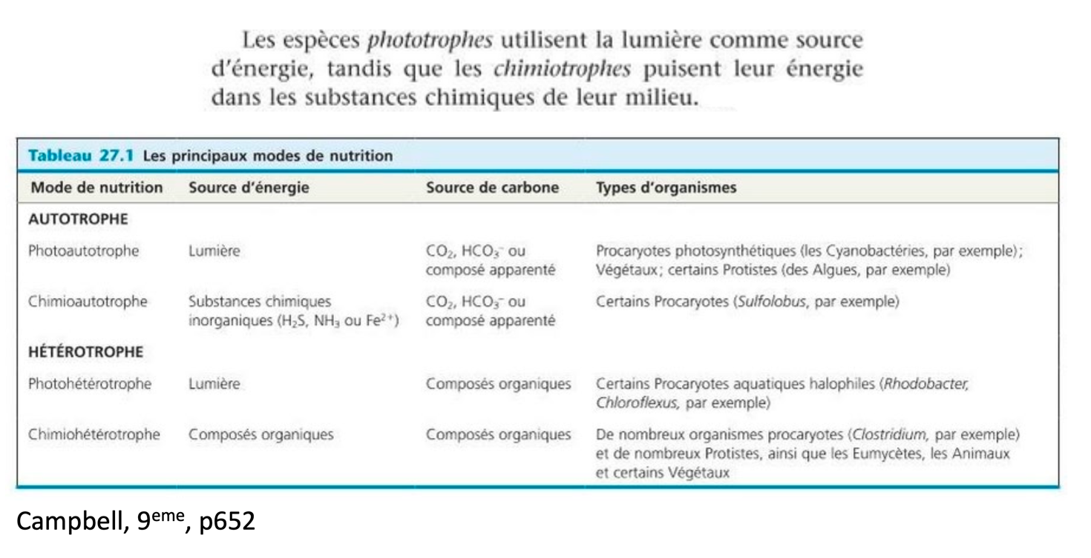

Q3 - Indiquez en encerclant la ou les lettres appropriées si vous trouveriez le caractère cité dans une cellule humaine (A), une cellule bactérienne (B) ou une cellule archée (C), ou aucune d'entre elles (D).
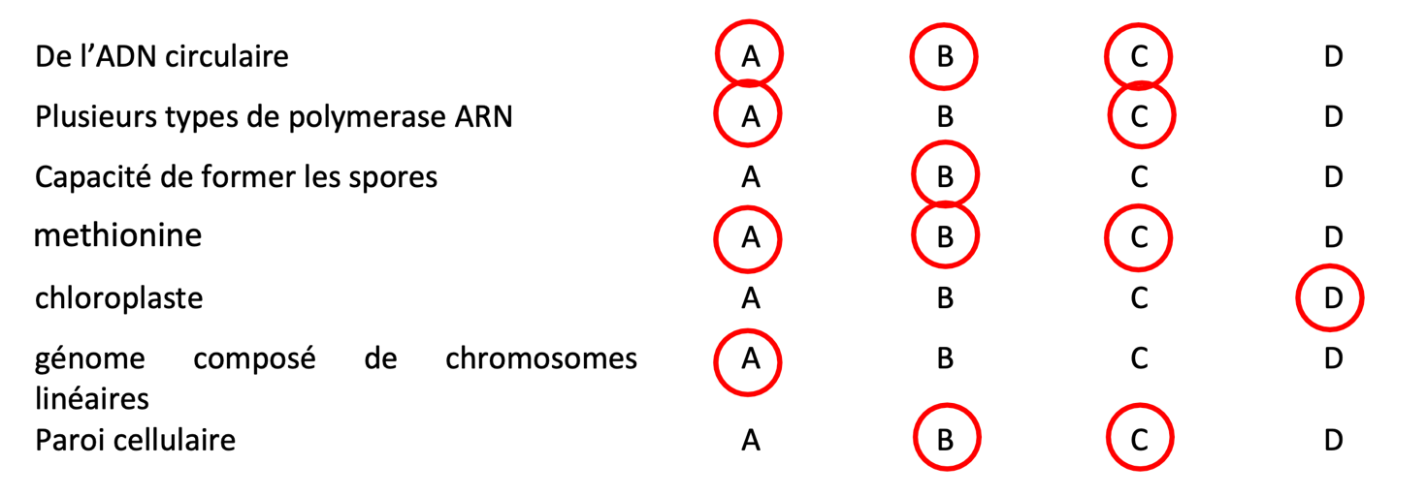
NB :
human cells contain mitochondria, which have their own genome. The mitochondrial genome is circular, reflecting the prokaryotic origin of the mitochondrion.
Note that while some eukaryotic cells can form spores (many fungi for example), human cells, which are the subject of the question, cannot. Hence A does not have the character. As noted in the lecture, archea do not form spores, and many bacteria can do so.

Q4 - Lequel des composants énumérés ci-dessous se trouve dans une cellule animale mais pas dans une cellule végétale. (Sélectionnez toutes les réponses qui sont correctes)
- Centrosome/centrioles
- Filament intermédiaire
- Lysosome
- L'appareil de Golgi
- Mitochondrion
Q5 - Lequel des composants énumérés ci-dessous se trouve dans une cellule végétale mais pas dans une cellule animale ? (Sélectionnez toutes les réponses qui sont correctes)
- peroxisome
- chloroplaste
- paroi cellulaire
- L’acide aminée Lysine
- chromosome linéaire

Q6 - Expliquer pourquoi le vaccin antigrippal doit être renouvelé chaque année.
RÉPONSE COURTE
La population virale est en constante mutation lors de sa réplication (car l'ARN réplicase est de faible fidélité). La plupart du temps, cela génère des formes de virus très similaires à celles avec lesquelles vous avez été vacciné et qui sont vues par le système immunitaire. Cependant, finalement, un virus n'est pas détecté par le système immunitaire, vous obtenez donc une réinfection de la population. Il s'agit de DRIFT antigénique. C’est pourquoi vous devez être revacciné.
Parfois, de nouvelles formes de virus surviennent par échange de segments de génome lors d'une co-infection d'une cellule par des virus de génomes différents. Cela peut générer une forme du virus contre laquelle la population humaine dans son ensemble a peu d'immunité. Ce SHIFT antigénique peut provoquer une pandémie.
C'est aussi un exemple d’évolution : le système immunitaire applique une pression sélective, et ces virus non reconnus ont un avantage sélectif.

TAs: key messages (SHORT ANSWER)
The virus population is constantly mutating as it replicates (because the RNA replicase is low-fidelity), This generates forms of the virus that are closely related to what you are vaccinated with and are eliminated by the immune system, but eventually you make one which is not, so you get reinfection. This is antigenic DRIFT. It’s why you need to be revaccinated.
Occasionally new forms of the virus arise by exchange of genome segments in a co-infection of a cell by viruses with different genomes. This can generate a form of the virus to which the population as a whole has little immunity. This antigenic SHIFT can produce a pandemic.
This is also an example of evolution: the immune system applies selective pressure, virus that is not recognised has a selective advantage.
Réponse «detailée»: Traduit du site de CDC. https://www.cdc.gov/flu/about/viruses/change.htm

Les virus de la grippe changent constamment. Ils peuvent changer de deux manières différentes.
Une de leurs façons de changer est appelée «dérive antigénique» (antigenic drift). Ce sont de petits changements dans les gènes des virus
de la grippe qui se produisent de façon continue au fil du temps, à mesure que le virus se réplique (voir cours VIRUS). Ces petits changements génétiques produisent généralement des virus assez proches les uns des autres, ce qui peut être illustré par leur localisation proche les uns des autres sur un arbre phylogénétique. Les virus étroitement liés partagent généralement les mêmes propriétés antigéniques et un système immunitaire exposé à un virus similaire le reconnaîtra et répondra. (Ceci est parfois appelé protection croisée.)

Mais ces petits changements génétiques peuvent s'accumuler avec le temps et donner lieu à des virus antigéniquement différents (plus loin sur l'arbre phylogénétique). Lorsque cela se produit, le système immunitaire du corps peut ne pas reconnaître ces virus.

Ce processus fonctionne comme suit: une personne infectée par un virus de la grippe en particulier développe des anticorps contre ce virus.
À mesure que les modifications antigéniques s'accumulent, les anticorps créés contre les virus plus anciens ne reconnaissent plus le virus «plus récent» et la personne peut à nouveau tomber malade. Les modifications génétiques qui se traduisent par un virus aux propriétés antigéniques différentes sont la principale raison pour laquelle les personnes peuvent contracter la grippe plus d'une fois. C’est aussi la raison pour laquelle la composition du vaccin antigrippal doit être revue chaque année et mise à jour au besoin pour suivre l’évolution des virus.

L'autre type de changement s'appelle «changement antigénique» (Antigenic shift). Le changement antigénique est un changement majeur et brutal des virus de la grippe A, qui entraîne l'apparition d'une nouvelle hémagglutinine et / ou de nouvelles protéines d'hémagglutinine et de neuraminidase dans les virus de la grippe infectant l'homme (voir cours). Shift entraîne la création d’un nouveau sous-type A ou d’un nouveau virus associé à une hémagglutinine ou à une combinaison d’hémagglutinine et de neuraminidase, apparu d’une population animale tellement différente du même sous-type que la plupart des humains ne sont pas immunisés contre le nouveau (par exemple ) virus. Un tel «changement» s'est produit au printemps 2009, lorsqu'un virus H1N1 contenant une nouvelle combinaison de gènes est apparu pour infecter des personnes et s'est rapidement propagé, provoquant une pandémie. Lorsqu’un changement survient, la plupart des gens n’ont que peu ou pas de protection contre le nouveau virus.

Alors que les virus de la grippe évoluent constamment sous l'effet de la dérive antigénique, ceux-ci ne se produisent que de temps en temps.

Q7 - Le génome à ARN simple brin d'un virus à brin (+) peut être traduit directement en protéine par les ribosomes de la cellule
Vrai Faux
Q8 - L'ARN réplicase utilisée par les virus à brin génomique (-) tels que la grippe est de faible fidélité
Vrai Faux
Le taux d'erreur élevé génère de nouvelles variantes qui peuvent s’échapper au système immunitaire et s'adapter à d'autres hôtes.
Q9 - Le cycle de vie d'un rétrovirus implique la création d'un ARN double brin à partir d'un ADN simple brin
Vrai Faux
Il crée une copie d'ADN double brin du génome d'ARN simple brin.

Q10 - Tous les génomes viraux sont composés d'une seule molécule d'acide nucléique, qu'il s'agisse d'ARN ou d'ADN
Vrai Faux
Certains génomes viraux sont segmentés, par exemple le virus de la grippe.
Q11 - Certains virus peuvent se répliquer sans avoir besoin d'une cellule hôte
Vrai Faux
La définition d'un virus est qu'il ne peut pas se répliquer sans cellule hôte.
Q12 - L'enzyme rétrovirale «transcriptase inverse» utilise de l'ARN simple brin comme matrice pour produire de l'ARN double brin.
Vrai Faux
Il synthétise une copie d'ADN du génome de l'ARN viral, qui s'intègre dans le génome de la
cellule hôte ensuite.

Q13 - Lequel de ces éléments chimiques ne se trouve pas dans un ou plusieurs acides aminés non-incorporés aux protéines de la cellule ?
(1) Azote (2) Carbone (3) Soufre (4) Phosphore (5) Oxygène (6) Tous sont présents
Q14 - Lequel de ces éléments chimiques ne se trouve PAS dans une ou plusieurs des protéines de la cellule ?
- Azote (2) Carbone (3) Soufre (4) Phosphore (5) Oxygène (6) Tous ces éléments peuvent être présents.
La différence est que les protéines peuvent subir de nombreuses modifications post-traductionnelles, parmi lesquelles la phosphorylation.

Q15 - Les structures ci-dessous sont celles de certains des 20 acides aminés.
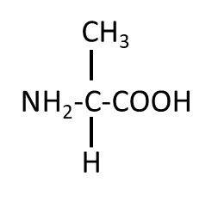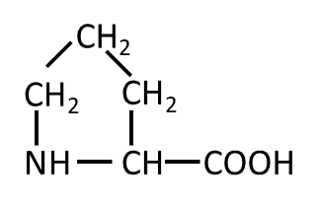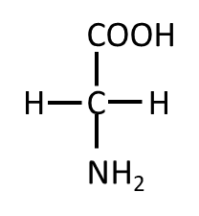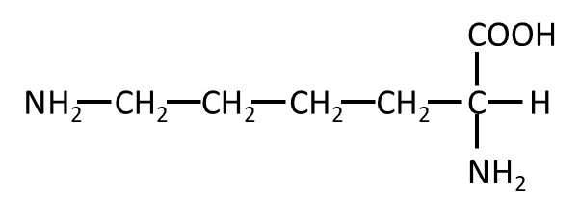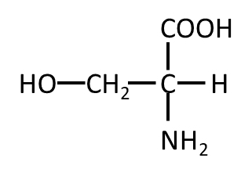
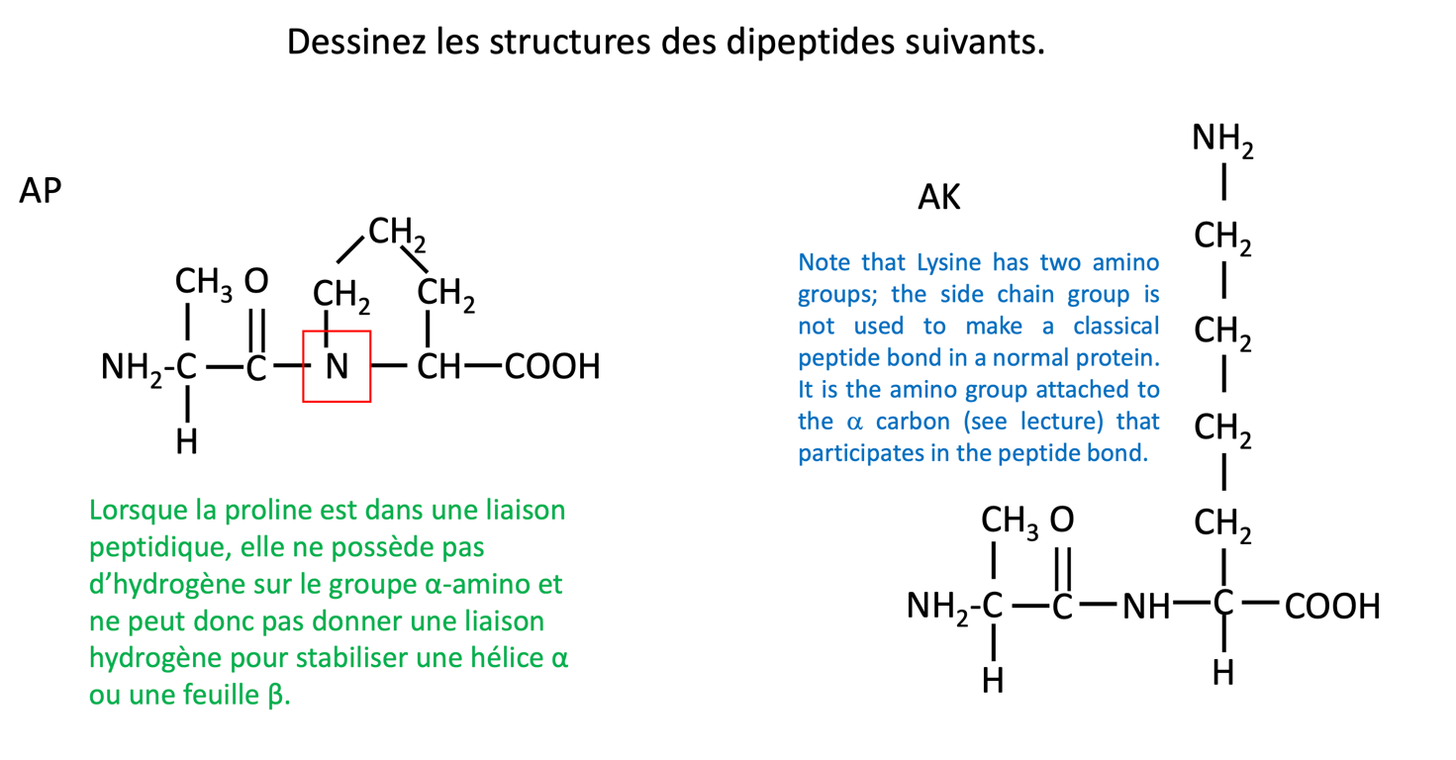

Q16 - Identifier laquelle des catégories ci-dessous décrit le mieux les protéines énumérées. Choisissez-en un dans la liste des possibilités pour décrire chaque protéine. Il suffit d'écrire le numéro de descripteur à côté de la protéine
Description :
- Protéine défensive
- Protéine structurale
- Protéine de stockage
- Protéine moteur
- Protéine hormonale
- Protéine enzymatique
Keratin ___2___
Ovalbumin ___3___
Insulin ___5___
polymérase ARN ___6___

Q17 - Ecrivez la version à 3 lettres de la séquence peptidique illustrée. Quelle est sa charge globale à pH7 ?
MARTINVETTERLI
Met-ala-arg-thr-ile-asn-val-glu-thr-thr-glu-arg-leu-ile charge =0

EPFLSVISGREAT
Glu-pro-phe-leu-ser-val-ile-ser-gly-arg-glu-ala-thr charge=-1
SCIENCESDELAVIE
Ser-cys-ile-glu-asn-cys-glu-ser-asp-glu-leu-ala-val-ile-glu charge =-5
GRAEFFENSEIGENICI
Gly-Arg-Ala-Glu-Phe-Phe-Glu-Asn-Ser-Glu-Ile-Gly-Asn-Glu-Ile-Cys-Ile charge=-2

Q18
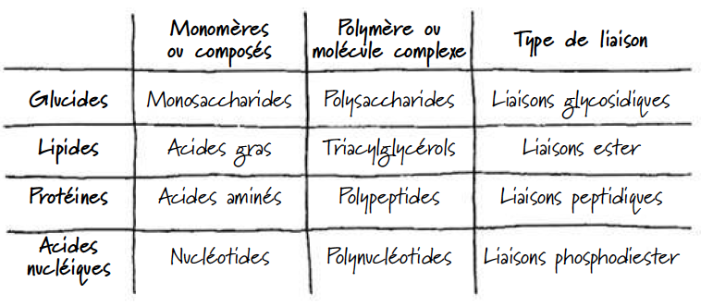

Q19 - Quelles paires de séquences de bases peuvent s’apparier pour former une petite séquence d’une double hélice normale d’ADN ?
a) 5’-purine-pyrimidine-purine-pyrimidine-3’ avec 3’-purine-pyrimidine-purine-pyrimidine-5’.
b) 5’-AGCT-3’ avec 5’-TCGA-3’.
c) 5’-GCGC-3’ avec 5’-TATA-3’.
d) 5’-ATGC-3’ avec 5’-GCAT-3’.
e) Toutes ces paires sont correctes.

Q20 - Le niveau de structure d’une protéine le moins affecté par le bris de liaisons hydrogène est :
a) la structure primaire.
b) la structure secondaire
c) la structure tertiaire.
d) la structure quaternaire.
e) Tous les niveaux de structure sont également affectés.

Q21 - La formule moléculaire du glucose est C₆H₁₂O₆. Quelle serait la formule moléculaire d’un polymère de 10 molécules de glucose obtenu par des réactions de déshydratation consécutives?
a) C₆₀H₁₂₀O₆₀
b) C₆H₁₂O₆
c) C₆₀H₁₀₂O₅₁
d) C₆₀H₁₀₀O₅₀
e) C₆₀H₁₁₁O₅₁

